ΠΑΝΕΠΙΣΤΗΜΙΟ ΚΡΗΤΗΣ
ΤΜΗΜΑ ΦΙΛΟΛΟΓΙΑΣ

Κινηματογραφώντας την Ιστορία,
Αναζητώντας την Ιστορία στον κινηματογράφο

Τιμητική εκδήλωση για τον σκηνοθέτη
ΦΩΤΟ ΛΑΜΠΡΙΝΟ
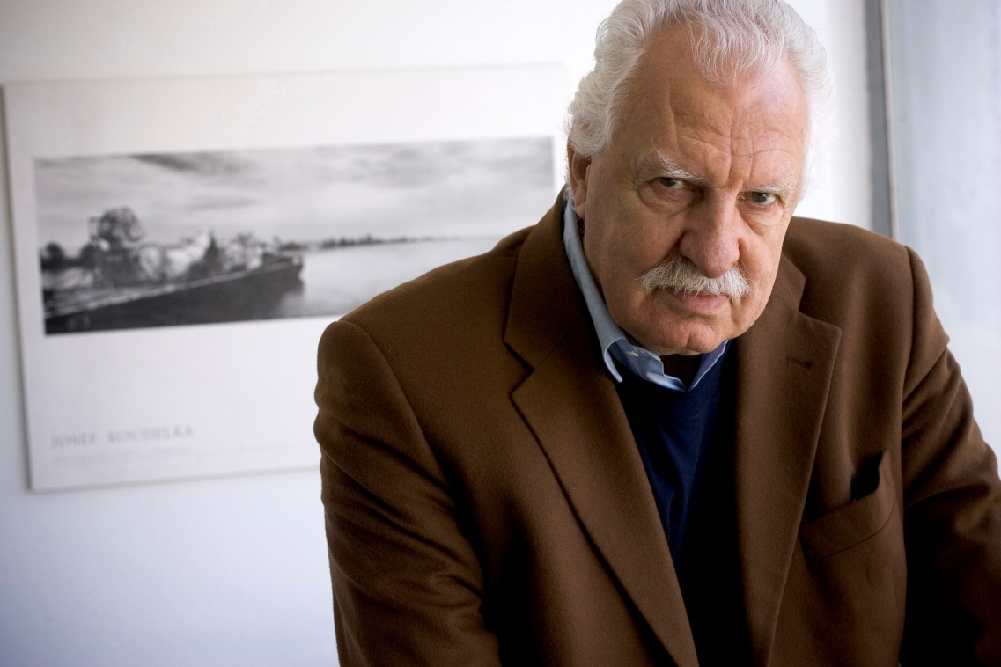
ΟΜΙΛΙΕΣ
Αγγέλα Καστρινάκη
Με μια τεράστια κλίση προς το χιούμορ

Ελένη Φουρναράκη
"Ο αιώνας ποζάρει": Κινηματογραφικά επίκαιρα και Ιστορία
υπό την οπτική γωνία του Φώτου Λαμπρινού

Τόνια Κιουσοπούλου
Κάποιες σκέψεις για το Δοξόμπους του Φώτου Λαμπρινού

Αναστασία Νάτσινα
Τα επίκαιρα της χούντας: Ακτινογραφία μιας εποχής

ΠΡΟΒΟΛΗ
Χούντα είναι. Θα περάσει; του Φ. Λαμπρινού (επεισόδιο 8, 32')
ΣΥΖΗΤΗΣΗ ΜΕ ΤΟΝ ΣΚΗΝΟΘΕΤΗ
Συντονισμός: Παναγιώτα Μήνη
ΔΕΥΤΕΡΑ 22 ΑΠΡΙΛΙΟΥ 2013 (ώρα 19:00)
ΦΟΙΤΗΤΙΚΟ ΠΟΛΙΤΙΣΤΙΚΟ ΚΕΝΤΡΟ ΞΕΝΙΑ, ΡΕΘΥΜΝΟ

